**重庆市地勘局项目移动端、电子政务平台移动端等技术服务初验工作报告**



**建设单位：重庆市规划与自然管理局**

**施工单位：重庆易联数码科技股份有限公司**

**日 期：2020年8月**

**目 录**

**1、项目背景** 1

**2、项目要求** 1

**2.1项目建设目标** 1

**2.2项目建设内容** 1

**2.3 规范及标准** 1

**3、人员安排情况** 2

**3.1主要成员** 2

**3.2项目分组规划** 2

**4、施工进度控制** 3

**5、工作开展情况** 4

5.1当前工作完成情况 4

5.1.1 地勘局移动端项目 4

5.1.2 电子政府移动端项目 5

**6、工作成果** 6

6.1登陆 6

6.1.1功能描述 6

6.1.2流程描述 6

6.1.3界面原型 7

6.1.4数据描述 7

6.1.5业务规则描述 7

6.2检测升级 7

6.2.1功能描述 7

6.2.2流程描述 7

6.2.3界面原型 8

6.2.4数据描述 8

6.2.5业务规则描述 8

6.3 VPN集成 8

6.3.1功能描述 8

6.3.2流程描述 8

6.3.3界面原型 9

6.3.4数据描述 9

6.3.5业务规则描述 9

6.4 TBS浏览器集成 9

6.4.1功能描述 9

6.4.2流程描述 9

6.4.3界面原型 10

6.4.4数据描述 10

6.4.5业务规则描述 10

6.5 OFFICE集成 10

6.5.1功能描述 10

6.5.2 流程描述 11

6.5.3界面原型 12

6.5.4数据描述 13

6.5.5业务规则描述 13

6.6 邮件收发 13

6.6.1功能描述 13

6.6.2流程描述 13

6.6.3界面原型 14

**7、项目完成情况对照表** 15

**1、项目背景**

总局“电子政务移动综合办公系统”目前已在全国全面推广，成为了各省税务干部文书流转及办公管理的重要平台，是日常工作中不可或缺的信息支撑平台。 当前，随着智能移动终端应用的不断深入，通过手机、平板电脑处理日常办公事务能够大大提高办公效率，也为广大税务干部的日常工作提供了方便。

**2、项目要求**

**2.1项目建设目标**

移动办公平台的建设目标是在不影响现有综合办公系统的运行使用的基础上，基于移动通信网络建设移动办公系统，作为综合办公系统建设内容延伸和补充内容，实现移动办公，即解决现有综合办公系统碰到问题和存在瓶颈，又能够有效地保护原有投资和充分利用现有资源。 做到真正的掌上办公，实现同步办公、协同办公、交互办公。目前，重庆市地勘局移动办公原有系统不能满足日益增长的诉求和需要，如下功能，电子政务平台大部分功能亟待完善，其中包括：地图功能模块增强、注册登录相应不够人性化、TBS浏览器集成不支持、自动升级不支持、设备注册不支持、不能集成VPN、不能内置浏览器、不支持文件下载和在线修改、不支持邮件系统的集成、不能完成即时通讯工具的集成。

**2.2项目建设内容**

建设内容

（1）地勘干部可以随时处理公文和待办事宜，减少加班处理公文和事务的时间，避免因出差等原因不能及时批复。

（2） 单位人员可随时查阅文件信息，随时处理待办事宜，收发通知等。

（3） 在移动办公系统上的处理过程和处理意见系统自动记录，并与内部办公系统合并。

**2.3 规范及标准**

**遵循原则**

移动办公设计时主要遵循如下原则：

**一体化原则**：要求内部办公、移动办公功能一体化、流程一体化、数据一体化

**安全性原则**：要求做到数据安全、链路安全、访问安全、终端安全。

**3、人员安排情况**

**3.1主要成员**

黄玄华，石登中，肖启超，黄军，范雪琴

**3.2项目分组规划**

为保证能达到预期目标，在进行设计、开发、实施和运行时将遵循以下原则：

为确保重庆市电子政务移动端项目建设项目质量优良，进度满足要求，易联数码公司成立一个由具有丰富工程项目管理经验的人员组成的集成建设项目部（以下简称工程项目部），全面负责工程项目的设计、开发、测试和部署工作。

在项目经理下分设3个小组负责具体的工程实施∶项目设计小组，开发小组，测试小组，管理结构如下图所示∶

项目经理

开发小组

测试小组

设计小组

|  |  |  |  |  |
| --- | --- | --- | --- | --- |
| 序号 | 职务 | 组成成员 | 主要职责描述 | 备注 |
| 1 | 项目总负责人 | 黄玄华 | 总体负责项目调配 |  |
| 2 | 项目经理 | 苏宇杰 | 对整个工程项目负责 |  |
| 3 | 设计小组 | 肖启超、黄玄华 | 系统设计，编制技术文档，对项目实施中疑难进行解答 |  |
| 4 | 开发小组小组 | 石登中、黄军 | 负责整个系统软件的开发和调试工作 |  |
| 5 | 测试小组 | 范雪琴 | 负责整个系统软件调试 |  |

**4、施工进度控制**

本次项目已经完成所示软件功能如下表：

|  |  |  |  |
| --- | --- | --- | --- |
| 功能名称 | 功能描述 | 完成人 | 完成时间 |
| 地图功能模块增强 | 原来的地图不支持搜索，标注，图层切换，现在重新设计并开发这些功能 | 黄军 | 2020/02/05 |
| 注册登录 | 原有系统不支持验证码注册，不支持一机多号，现需要重新开发这块功能 | 黄军 | 2020/02/25 |
| TBS浏览器集成 | 原来的移动端不支持TBS浏览器，不能在线浏览文件信息，现需要内置集成 | 黄军 | 2020/03/10 |
| 自动升级 | 原来的版本不支持自动升级，需要用户重新下载新的版本，现在登录时检测是否存在新版本，人性化提醒是否升级 | 黄军 | 2020/03/25 |
| 集成VPN | 原有系统不支持VPN的模式，现在需要重新开发并集成VPN | 石登中 | 2020/05/15 |
| 设备注册 | 原来的系统不支持设备注册，现需要重新开发此功能模块 | 石登中 | 2020/05/30 |
| 内置浏览器 | 原来的移动端不支持内置浏览器，现需要重新开发此功能 | 石登中 | 2020/06/10 |
| 文件下载和在线修改 | 原有系统的下载文件不能指定下载路劲，不支持在线修改office文件，现需要重新开发此功能 | 石登中 | 2020/06/20 |
| 邮件系统的集成 | 原有系统不支持内部邮件系统，现需要支持集成邮件系统 | 石登中 | 2020/07/05 |
| 即时通讯工具的集成 | 原有系统的及时通讯工具功能不全，需要补全功能接口 | 石登中 | 2020/07/30 |

正在做的和即将开始的做的

|  |  |  |  |
| --- | --- | --- | --- |
| 功能名称 | 功能描述 | 责任人 | 预计完成时间 |
| 讯飞语音集成 | 原有系统集成的是华为语音系统，但不满足业务需求，需要改为集成科大讯飞语音计划集成 | 石登中 | 2020-09-10 |

#### 

**5、工作开展情况**

## 5.1当前工作完成情况

5.1.1 地勘局移动端项目

|  |  |  |  |
| --- | --- | --- | --- |
| 二级子系统 | 功能点计数项名称 | 完成时间 | 完成人 |
| 地图功能模块增强 | 添加界面开发 | 2020/03/25 | 黄军 |
| 编辑界面开发 | 2020/03/25 | 黄军 |
| 删除功能开发 | 2020/03/25 | 黄军 |
| 查询界面开发 | 2020/03/25 | 黄军 |
| 分页功能开发 | 2020/03/25 | 黄军 |
| 表单必填项验证 | 2020/03/25 | 黄军 |
| 功能关联页面 | 2020/03/25 | 黄军 |
| 前后端接口联调 | 2020/03/25 | 黄军 |
| 注册登录 | 添加界面开发 | 2020/02/25 | 黄军 |
| 编辑界面开发 | 2020/02/25 | 黄军 |
| 删除功能开发 | 2020/02/25 | 黄军 |
| 查询界面开发 | 2020/02/25 | 黄军 |
| 分页功能开发 | 2020/02/25 | 黄军 |
| 表单必填项验证 | 2020/02/25 | 黄军 |
| 功能关联页面 | 2020/02/25 | 黄军 |
| 前后端接口联调 | 2020/02/25 | 黄军 |
| TBS浏览器集成 | 添加界面开发 | 2020/03/10 | 黄军 |
| 编辑界面开发 | 2020/03/10 | 黄军 |
| 删除功能开发 | 2020/03/10 | 黄军 |
| 查询界面开发 | 2020/03/10 | 黄军 |
| 分页功能开发 | 2020/03/10 | 黄军 |
| 表单必填项验证 | 2020/03/10 | 黄军 |
| 角色授权界面开发 | 2020/03/10 | 黄军 |
| 关联工作流、表单、地图服务、业务、管理资源功能开发 | 2020/03/10 | 黄军 |
| 前后端接口联调 | 2020/03/10 | 黄军 |
| 自动升级 | 添加界面开发 | 2020/03/25 | 黄军 |
| 编辑界面开发 | 2020/03/25 | 黄军 |
| 删除功能开发 | 2020/03/25 | 黄军 |
| 查询界面开发 | 2020/03/25 | 黄军 |
| 分页功能开发 | 2020/03/25 | 黄军 |
| 表单必填项验证 | 2020/03/25 | 黄军 |
| api文档界面开发 | 2020/03/25 | 黄军 |
| 前后端接口联调 | 2020/03/25 | 黄军 |

5.1.2 电子政府移动端项目

|  |  |  |  |
| --- | --- | --- | --- |
| 二级子系统 | 功能点计数项名称 | 完成时间 | 完成人 |
| 集成VPN | 添加界面开发 | 2020/6/10 | 石登中 |
| 删除功能开发 | 2020/6/10 | 石登中 |
| 查询界面开发 | 2020/6/10 | 石登中 |
| 分页功能开发 | 2020/6/10 | 石登中 |
| 表单必填项验证 | 2020/6/10 | 石登中 |
| 前后端接口联调 | 2020/6/10 | 石登中 |
| 设备注册 | 添加界面开发 | 2020/6/15 | 石登中 |
| 编辑界面开发 | 2020/6/15 | 石登中 |
| 查询界面开发 | 2020/6/15 | 石登中 |
| 分页功能开发 | 2020/6/15 | 石登中 |
| 表单必填项验证 | 2020/6/15 | 石登中 |
| 前后端接口联调 | 2020/6/15 | 石登中 |
| 内置浏览器 | 添加界面开发 | 2020/6/20 | 石登中 |
| 编辑界面开发 | 2020/6/20 | 石登中 |
| 查询界面开发 | 2020/6/20 | 石登中 |
| 删除功能开发 | 2020/6/20 | 石登中 |
| 分页功能开发 | 2020/6/20 | 石登中 |
| 业务子节点功能开发 | 2020/6/20 | 石登中 |
| 表单必填项验证 | 2020/6/20 | 石登中 |
| 状态增删改查界面开发 | 2020/6/20 | 石登中 |
| 表单增删改查界面开发 | 2020/6/20 | 石登中 |
| 打印报表增删改查界面开发 | 2020/6/20 | 石登中 |
| 工作流增删改查界面开发 | 2020/6/20 | 石登中 |
| 前后端接口联调 | 2020/6/20 | 石登中 |
| 文件下载和 在线修改 | 添加界面开发 | 2020/7/5 | 石登中 |
| 编辑界面开发 | 2020/7/5 | 石登中 |
| 应用树结构开发 | 2020/7/5 | 石登中 |
| 删除功能开发 | 2020/7/5 | 石登中 |
| 查询界面开发 | 2020/7/5 | 石登中 |
| 表单必填项验证 | 2020/7/5 | 石登中 |
| 前后端接口联调 | 2020/7/5 | 石登中 |
| 邮件系统的集成 | 添加界面开发 | 2020/7/15 | 石登中 |
| 编辑界面开发 | 2020/7/15 | 石登中 |
| 应用树结构开发 | 2020/7/15 | 石登中 |
| 删除功能开发 | 2020/7/15 | 石登中 |
| 查询界面开发 | 2020/7/15 | 石登中 |
| 表单必填项验证 | 2020/7/15 | 石登中 |
| 前后端接口联调 | 2020/7/15 | 石登中 |
| 即时通讯工具的集成 | 添加界面开发 | 2020/7/15 | 石登中 |
| 编辑界面开发 | 2020/7/15 | 石登中 |
| 应用树结构开发 | 2020/7/15 | 石登中 |
| 删除功能开发 | 2020/7/15 | 石登中 |
| 查询界面开发 | 2020/7/15 | 石登中 |
| 表单必填项验证 | 2020/7/15 | 石登中 |
| 前后端接口联调 | 2020/7/15 | 石登中 |

**6、工作成果**

#### 6.1登陆

#### 6.1.1功能描述

在用户登录之前需要先进行设备绑定，然后输入用户名和密码，系统验证通过后，即可完成登录。

#### 6.1.2流程描述

1. 首先打开本APP进入设备绑定页面。
2. 先进行设备绑定以后。在进行登录处理。
3. 输入用户名、登录密码，系统进行验证，验证通过，进入首页显示。验证不通过，在登录区弹出提示信息（认证失败，请重新输入!）。

#### 6.1.3界面原型

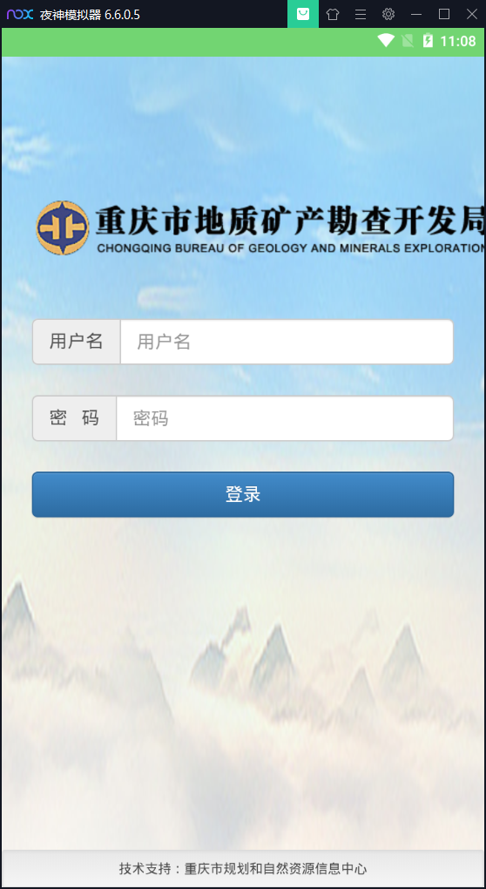

#### 6.1.4数据描述

1. 用户名、密码为必填项

#### 6.1.5业务规则描述

无。

#### 6.2检测升级

#### 6.2.1功能描述

用户每次打开都会检测版本与服务器版本是否一致，若不一致则检测升级。

#### 6.2.2流程描述

1. 打开APP，进入首页。

#### 6.2.3界面原型

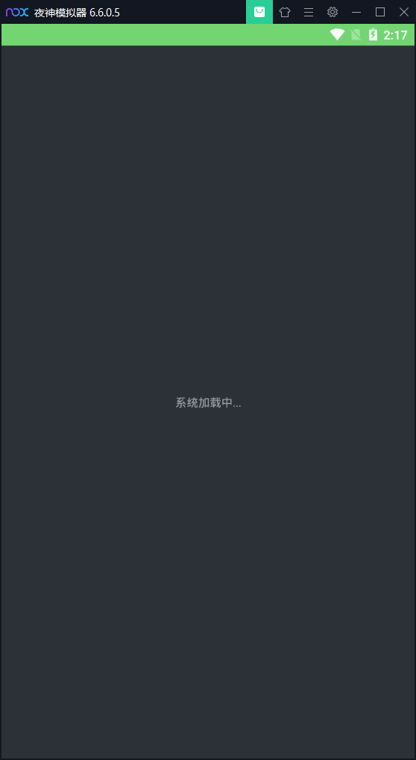

#### 6.2.4数据描述

无。

#### 6.2.5业务规则描述

无。

#### 6.3 VPN集成

#### 6.3.1功能描述

选用深信服的SDK来集成VPN。

#### 6.3.2流程描述

1. 打开APP首页，进入自动设备验证。
2. 设备验证成功，进入VPN自动登录。

#### 6.3.3界面原型

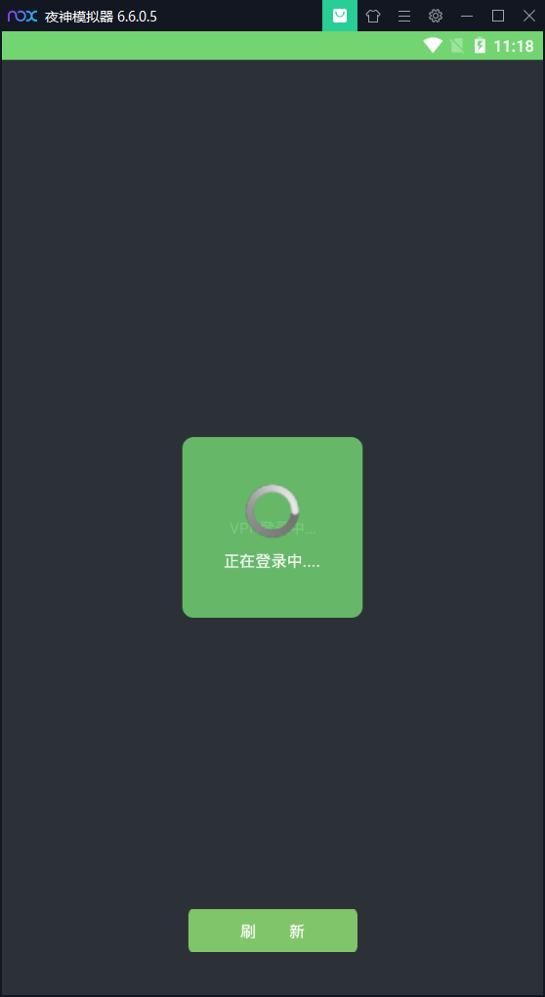

#### 6.3.4数据描述

无

#### 6.3.5业务规则描述

无。

#### 6.4 TBS浏览器集成

#### 6.4.1功能描述

选取TBS的浏览器来加载项目中的H5页面。

#### 6.4.2流程描述

1. 打开APP登录进入首页。
2. 点击APP主页模块，及里面的操作。

#### 6.4.3界面原型

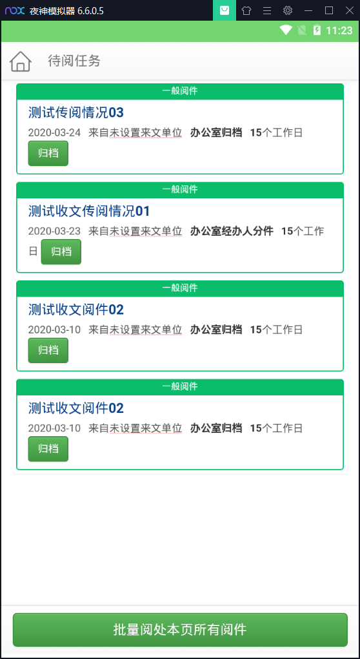

#### 6.4.4数据描述

无

#### 6.4.5业务规则描述

可支持浏览器的基本功能的使用，如视频播放，图片加载，文档显示等。

#### OFFICE集成

#### 6.5.1功能描述

保证项目中使用office的文档的地方能使用原生的office工具进行编辑。目前集成了SDK可调用免费版和专业版的WPS。根据集成的第三方的WPS（金格），和官网WPS融入了个人版和专业版，可对文档进行选择性打开，满足了大部分的office文档的要求，方便以后的扩展和使用。官网WPS免费版和专业版具体如下图：

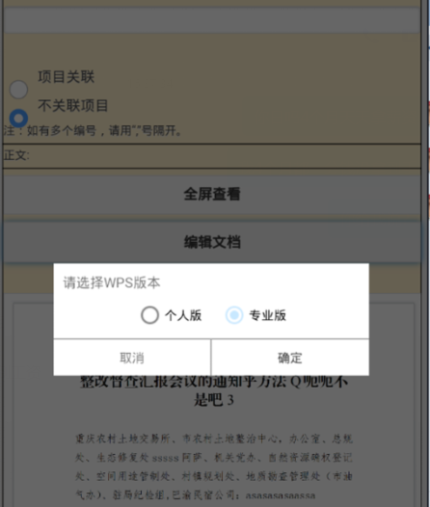

金格版本无个人版，打开文档即编辑页面,如下：

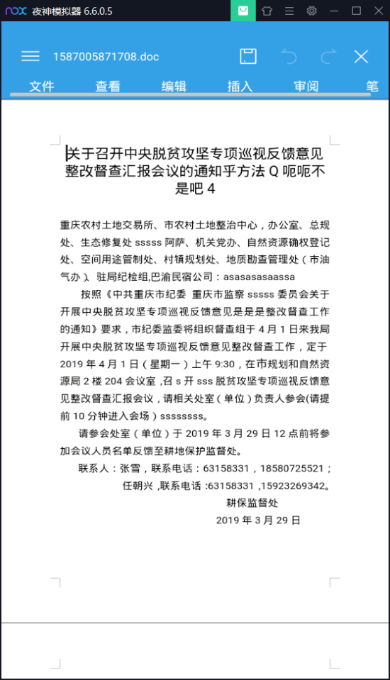

#### 6.5.2 流程描述

1. 选取第三方的office相关的SDK。
2. 分别集成第三方的和官方的SDK，进行比较。
3. 根据集成的效果体验来选取具体的SDK。
4. 集成SDK。
5. 集成方法，注册方法事件，使使用者点击编辑文档即可打开office工具。
6. 在进入office工具同时，需要先下载文档到本地，读取本地文档，方便编辑。
7. 进入office工具进行编辑，编辑完成保存office文档。
8. 回传编辑完成的office文档，同时渲染并展示编辑完成的office文档。

#### 6.5.3界面原型

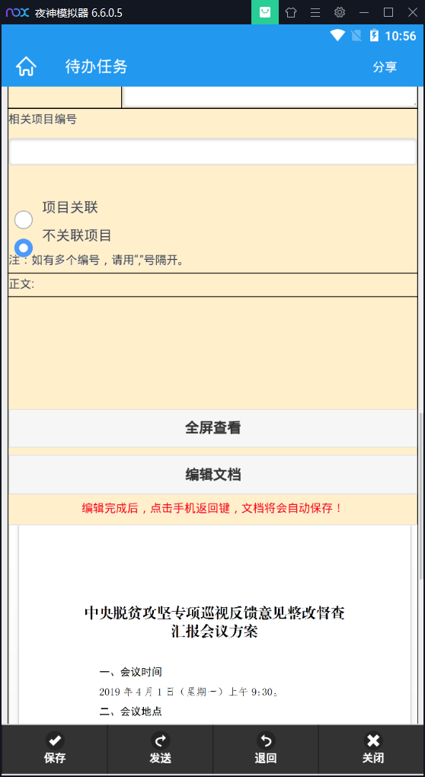

打开文档页面



编辑文档页面

#### 6.5.4数据描述

无

#### 6.5.5业务规则描述

必须安装office工具-WPS专业版或者WPS测试版。

#### 6.6 邮件收发

#### 6.6.1功能描述

使用service服务端，向指定用户发送消息，用户查看消息以后可回复。方便用户办公操作。

#### 6.6.2流程描述

1. 打开APP进入首页。
2. 点击首页模块-公文。

#### 6.6.3界面原型



**7、项目完成情况对照表**

|  |  |  |  |
| --- | --- | --- | --- |
| 序号 | 功能名称 | 完成状态 | 备注 |
| 1 | 地图功能模块增强 | 已完成 |  |
| 2 | 注册登录 | 已完成 |  |
| 3 | TBS浏览器集成 | 已完成 |  |
| 4 | 自动升级 | 已完成 |  |
| 5 | 集成VPN | 已完成 |  |
| 6 | 设备注册 | 已完成 |  |
| 7 | 内置浏览器 | 已完成 |  |
| 8 | 文件下载和在线修改 | 已完成 |  |
| 9 | 邮件系统的集成 | 已完成 |  |
| 10 | 即时通讯工具的集成 | 已完成 |  |